**PROGRAM RAWAT INAP RUMAH SAKIT**



Anggota Kelompok :

|  |  |
| --- | --- |
| Irawansyah | 1302174032 |
| Kemas Muhammad Rziqillahi | 1302172144 |
| Nadhia Salsabila Azzahra | 1302174094 | |
|  |  | |
|  |  | |
|  |  | |
|  |  | |
|  |  | |
|  |  | |

**PROGRAM STUDI ILMU KOMPUTASI**

**FAKULTAS INFORMATIKA**

**TELKOM UNIVERSITY**

**2018**

Daftar Isi

PENDAHULUAN 3

Latar Belakang 3

Tujuan 3

Batasan Masalah 3

Landasan Teori 4

Pasien 4

Staff Rumah sakit 4

Cara Pembayaran 4

Menu utama 4

Rancangan Sistem 5

Flowchart 6

Struktur Data 8

Demo Program 9

Analisis, dan Kesimpulan. 18

Analisis 18

Kesimpulan 18

# PENDAHULUAN

## Latar Belakang

Pada saat ini teknologi terus berkembang pesat tanpa peduli siap atau tidak siap kita menerimanya. Seluruh aspek kehidupan tidak lepas dari jangkauan teknologi, tak terkecuali juga dunia kesehatan dan rumah sakit.

Rumah sakit sebagai suatu Lembaga sosial yang memberikan pelayanan kesehatan kepada masyarakat, memiliki sifat sebagai suatu lembaga yang tidak ditunjukan untuk mencari keuntungan.Walapun demikian kita tidak dapat memungkiri bahwa dibutuhkannya suatu sistem informasi di dalam rumah sakit tersebut.

Rumah Sakit sebagai salah satu organisasi pelayanan di bidang kesehatan telah memiliki otonomi, sehingga pihak rumah sakit dituntut untuk memberikan pelayanan yang sebaik-baiknya dengan manajemen yang seefektif mungkin. Hal ini disebabkan oleh setiap pengambilan keputusan yang tidak tepat akan berakibat inefisiensi dan penurunan kinerja rumah sakit. Hal tersebut dapat menjadi kendala jika informasi yang tersedia tidak mampu memberikan informasi yang dibutuhkan dalam pengambilan keputusan.

Kecanggihan teknologi bukan merupakan suatu jaminan akan terpenuhinya suatu informasi melainkan sistem yang terstruktur dan mampu mengakomodasi seluruh informasi.

Berdasarkan permasalahan diatas Program Rawat Inap ini mempermudah pihak pasien maupun Rumah Sakit dalam masalah penyimpanan data secara komputerisasi sehingga data pasien tidak mudah hilang dan mudah untuk di cari.

## Tujuan

Tujuan dari program ini adalah sebagai berikut.

1. Mengembangkan sistem registrasi pasien rawat inap di Rumah Sakit.
2. Memudahkan pasien dalam melakukan registrasi rawat inap.
3. Memudahkan staff rumah sakit dalam melakukan pencarian data pasien.
4. Mempercepat proses registrasi rawat inap.
5. Mengurangi tingkat kesalahan pada proses pembayaran dan pencarian data pasien.

## Batasan Masalah

* Program hanya mampu menampung keluhan pasien dan memilih dokter yang dibutuhkan namun tidak dapat mengindentifikasi keluhan lalu mencari dokter yang sesuai dengan keluhan pasien secara lagsung.
* Program hanya dapat digunakan dalam rumah sakit saja karena tidak tersedia secara *online*.

# Landasan Teori

## PASIEN

Pasien dalam program ini menjadi user. Pasien dapat mengisi data diri berupa nama, umur, jenis kelamin, dll. dan dapat memilih dokter yang mereka butuhkan dan menyertakan gejala yang mereka alami untuk memudahkan dokter dalam melakukan identifikasi awal. Pasien juga dapat memilih ruang inap baik menggunakan asuransi maupun tidak. Setiap asuransi yang mereka gunakan memiliki syarat dan ketentuan yang telah ditetapkan. Dan yang terakhir pasien dapat melakukan proses pembayaran secara langsung pada program tersebut namun harus melalui staff rumah sakit yang bersangkutan.

## STAFF Rumah sakit

Staff rumah sakit dalam program ini menjadi admin. Staff rumah sakit yang memiliki hak akses ke dalam program dapat melihat data-data pasien yang ada dan mencetak biaya rumah sakit dari pasien.

## CARA PEMBAYARAN

Cara pembayaran yang dapat digunakan dalam program ini adalah transaksi pembayaran secara *cash* atau *debit*. Apabila pasien memilih pembayaran secara *cash* maka program akan meminta besar biaya yang dibayarkan beserta kembalian sedangkan jika pasien memilih *debit* maka program tidak akan meminta besar biaya yang dibayarkan melainkan meminta pasien untuk menggesekkan kartu ditempat yang telah disediakan. Pembayaran dilakukan oleh pasien melalui staff rumah sakit yang bersangkutan dan tidak dapat melakukan pembayaran sendiri.

## Menu utama

Menu utama terbagi dua, yaitu menu yang disediakan untuk pasien dan menu untuk staff rumah sakit. Menu ini terdiri dari tahap-tahap yang dapat diisi dan dipilih oleh pasien maupun staff rumah sakit.

# Rancangan Sistem

**Fungsi/Prosedur**

Penggunaan fungsi/prosedur ini dilagunakan pada setiap modul ada yang didalam program yang nantinya akan dipanggil ke dalam menu utama.

**Perulangan**

Perulangan diterapkan pada main dan sebagian modul. Perulangan pada program ini berlaku apabila user mengisi data yang tidak sesuai dengan ketentuan sehingga program meminta user untuk mengisi kembali data yang sesuai dengan ketentuan yang telah ditetapkan

**Percabangan**

Percabangan digunakan pada beberapa modul yang pada umumnya bersifat inputan user, dalam login ke staf rumah sakit, dan pilihan-pilihan yang nantinya akan dipilih oleh user.

**List**

Diterapkan pada program untuk menyimpan identitas pasien, memilih ruangan, dan diagnosa pasien yang sudah diisikan pada menu pasien lalu list tersebut akan dimasukkan kedalam file.txt.

**File dan Module**

Diterapkan pada program untuk menyimpan data pasien pada saat pengisian data-data yang telah disediakan. data tersebut disimpan dalam file.txt, yang nantinya dapat dibuka oleh pihak rumah sakit.

## Flowchart

Registrasi Identitas Pasien

Memesan Ruangan

USER

ADMIN

Diagnosa Penyakit

Simpan Data

Menampilkan Data Pasien

Mencetak Bukti Pembayaran

Keluar Dari Program

START

PASIEN

STAFF RUMAH SAKIT

USERNAME

KODE PASIEN

PASSWORD

DIAGNOSA PENYAKIT

PESAN RUANGAN

TAMPILKAN DATA PASIEN

SIMPAN DATA

IDENTITAS PASIEN

NAMA

PILIH DOKTER

ASURANSI

UMUR

KELUHAAN

IYA

TIDAK

JENIS KELAMIN

BPJS

No. KTP

PRUDENTIAL

REGULAR

VIP

VVIP

ALAMAT

CETAK PEMBAYARANN

KELUAR

## Struktur Data

|  |  |  |  |  |  |  |  |  |
| --- | --- | --- | --- | --- | --- | --- | --- | --- |
| **Cara bayar** | **Cash** | **Debit** | **Debit** | **Cash** | **Cash** | **Cash** | **Debit** | **Cash** |
| **ruangan** | **VVIP** | **VIP** | **Regular** | **VVIP** | **VIP** | **Regular** | **Regular** | **Regular** |
| **asuransi** | **-** | **Prudential** | **BPJS** | **Prudential** | **-** | **-** | **BPJS** | **Prudential** |
| **keluhan** | **pusing** | **Pilek** | **demam** | **Sakit ulu hati** | **Gatal-gatal** | **Demam** | **cacar** | **Konsultasi**  **saja** |
| **Dokter** | **dr. Amira, Sp.PD** | **dr. Supradi** | **dr. Supradi** | **dr. Mia, Sp. A** | **dr. Amira, Sp.PD** | **dr. Mia, Sp. A** | **dr. Supradi** | **Dr. Andi, Sp.M** |
| **No. KTP** | **93297448989** | **43437258998** | **37874838989** | **64376478967** | **72892737874** | **57847973545** | **75487284433** | **24872873333** |
| **Jenis kelamin** | **P** | **L** | **P** | **P** | **L** | **L** | **L** | **P** |
| **Umur** | **17** | **23** | **40** | **5** | **22** | **16** | **4** | **69** |
| **Nama** | **Syahnaz** | **Hadi** | **Mila** | **Ami** | **Jono** | **Dino** | **Fahmi** | **Michelle** |
| **No.** | **1.** | **2.** | **3.** | **4.** | **5.** | **6.** | **7.** | **8.** |

## Demo Program

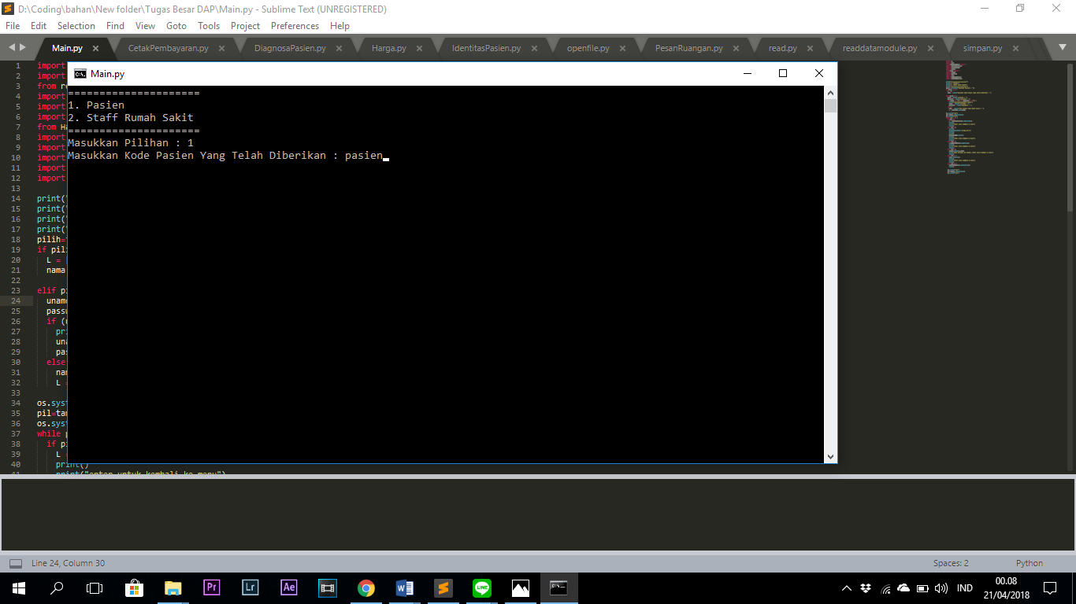

1. Kita akan disuruh memilih apakah menjadi Admin/Staff Rumah Sakit atau user/Pasien jika kita menjadi pasien/user kita akan mendapatkan kode pasien yang akan digunakan untuk menyimpan data dalam data base.

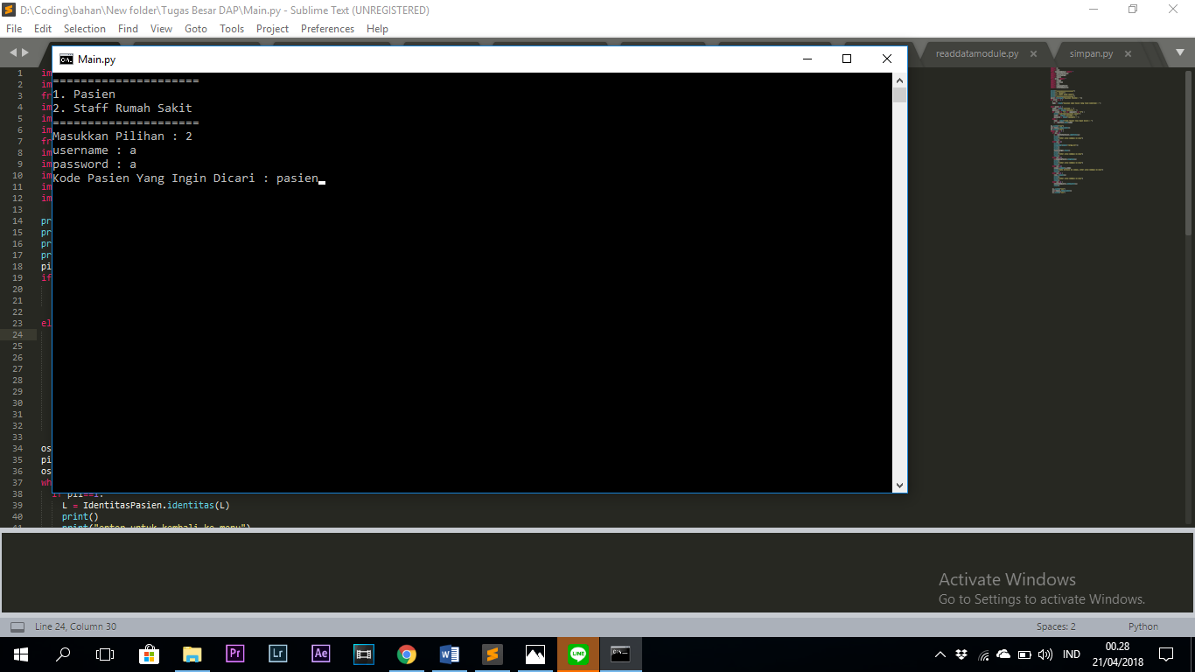

2. Sedangkan jika kita menjadi admin maka kita disuruh melakukan login berupa username dan password lalu disuruh memasukan kode pasien untuk menampilkan data pasien yang sudah disimpan di data base

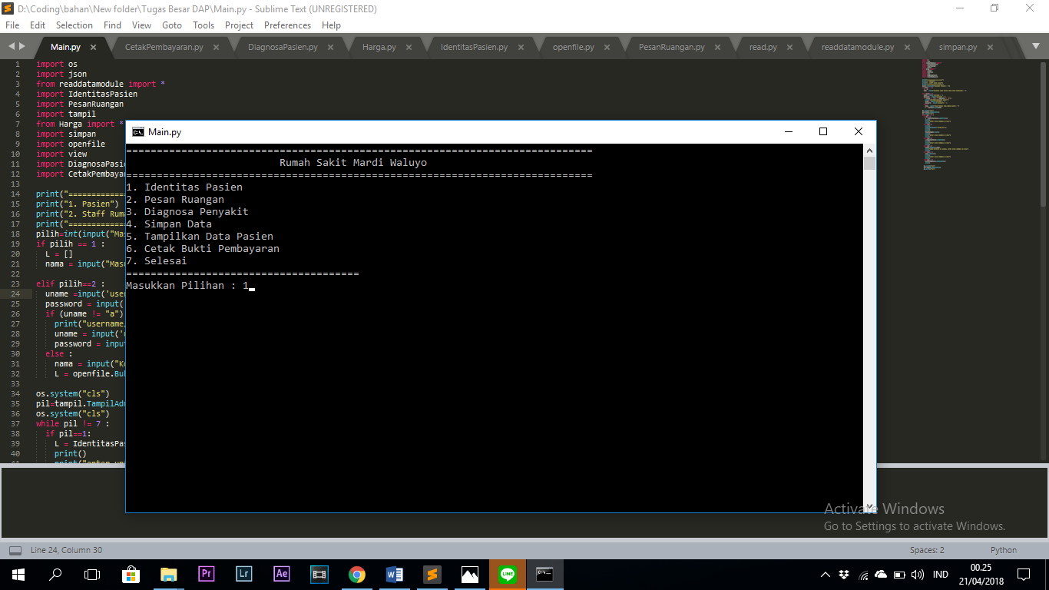

3. Selanjutnya kita akan memilih pilihan aksi apa yang akan dilakukan disini saya memilih 1 untuk mengisi identitas pasien

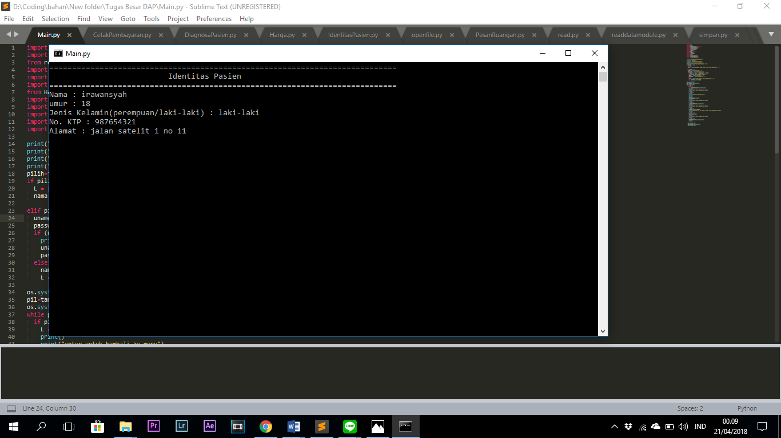4. Identitas pasien berupa nama, umur,jenis kelamin,No.KTP dan Alamat

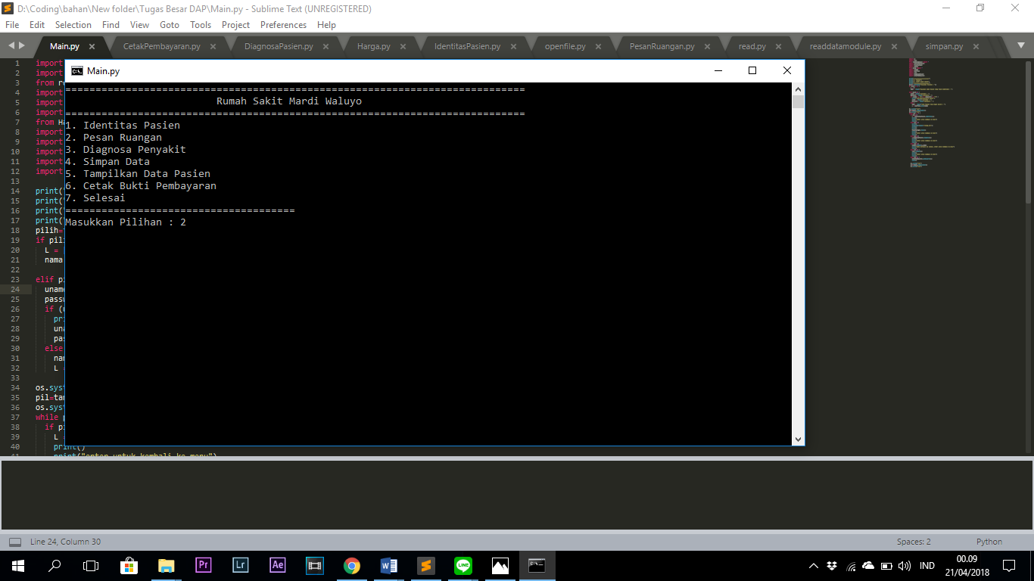

5.selanjutnya saya akan memilih pilihan 2 untuk pemesanan ruangan.

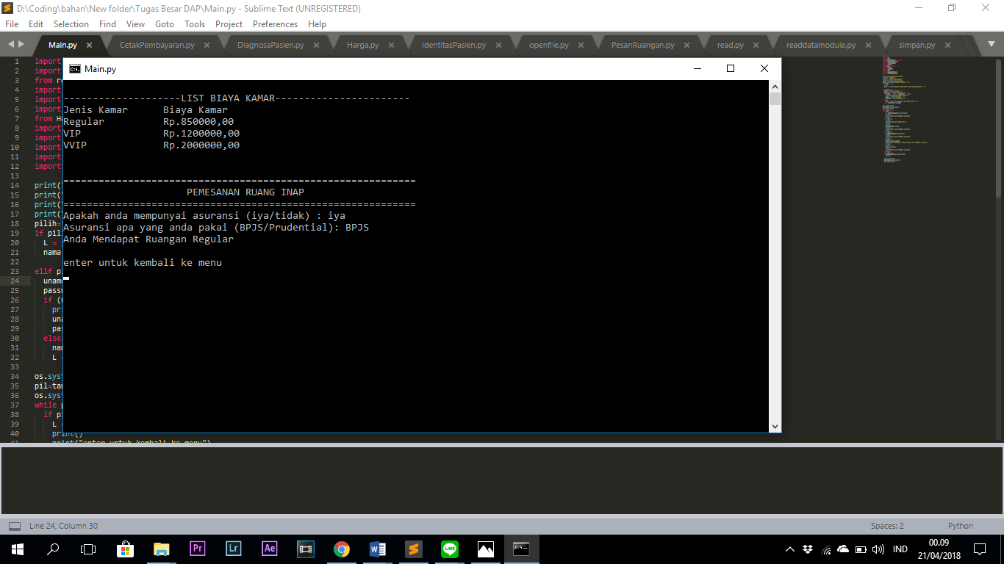6. Jika kita memilih menggunakan Asuransi maka kita diberi 2 pilihan yaitu:BPJS dan Prudential. Apabila kita menggunakan BPJS maka biaya yang harus dikeluarkan adalah Rp.0,00 akan tetapi kita hanya bisa mendapat ruangan regular sedangkan jika kita menggunakan asuransi prudential maka biaya akan dikurangi Rp.500.000,00

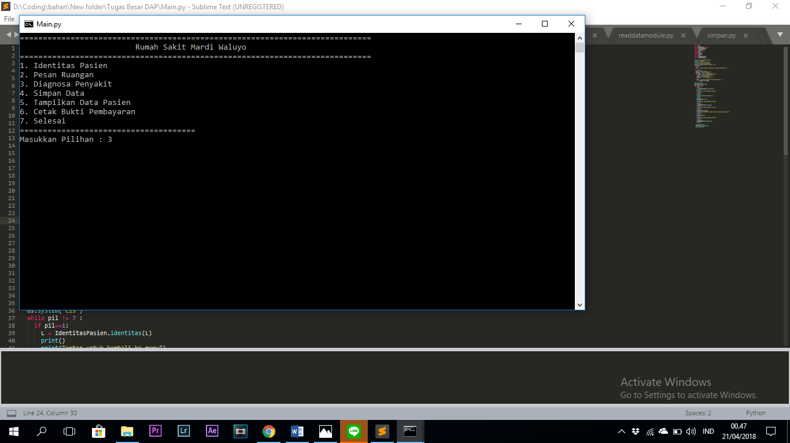

7. Selanjutnya saya memilih pilihan 3 untuk melakukan diagnosa penyakit

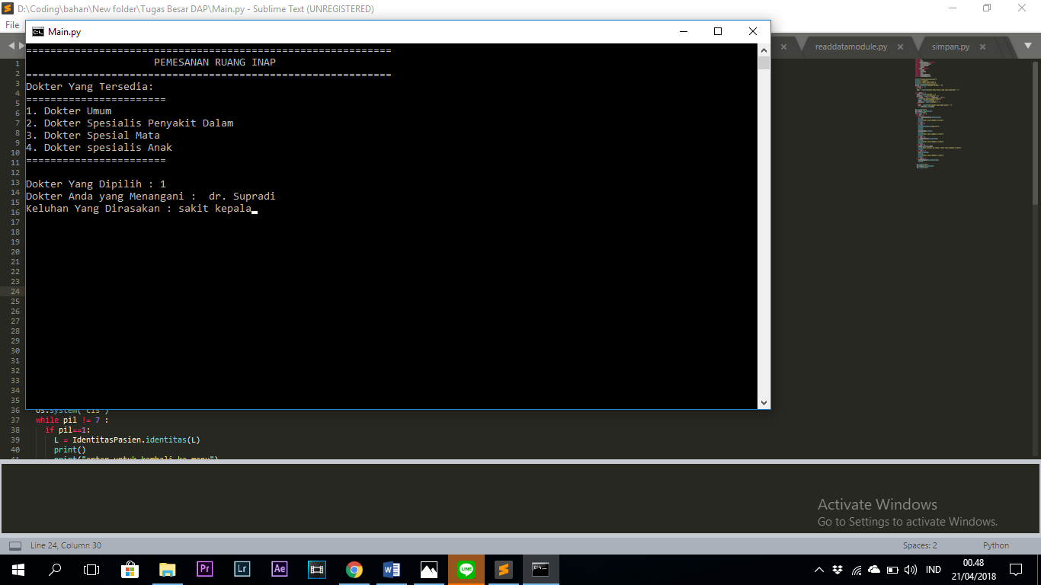

8. Pada diagnosa penyakit kita akan memilih dokter dan keluhan apa yang dirasakan pasien.

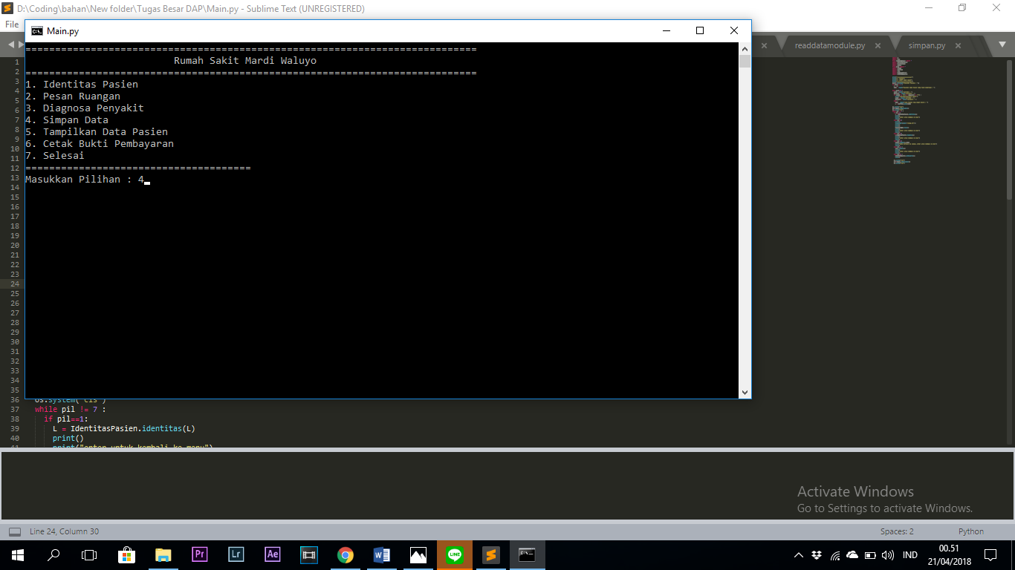

9. Selanjutnya saya memilih pilihan 4 untuk simpan data

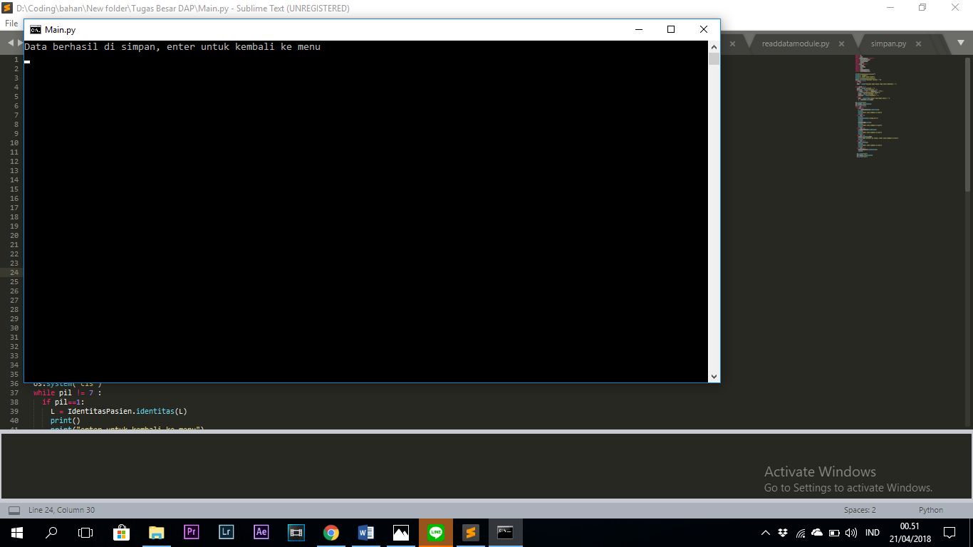

10. Bisa dilihat pada demo diatas user/pasien sudah berhasil menyimpan data di data base yang sudah dibuat berupa .txt

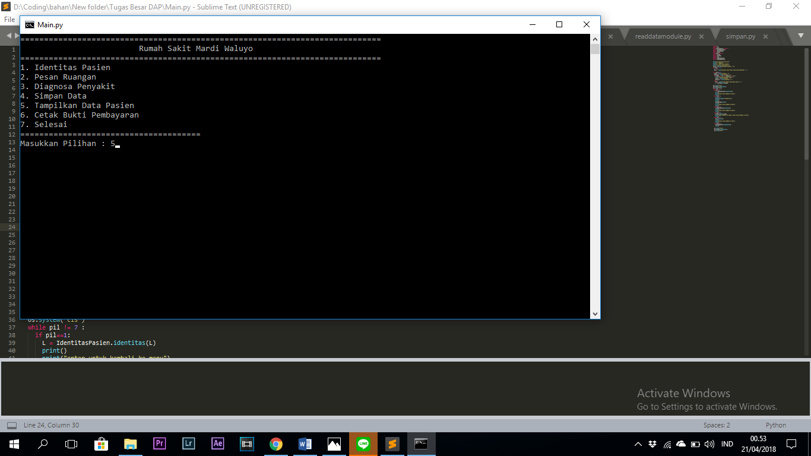

11. Selanjutnya saya memilih pilihan 5 untuk menampilkan data pasien/user

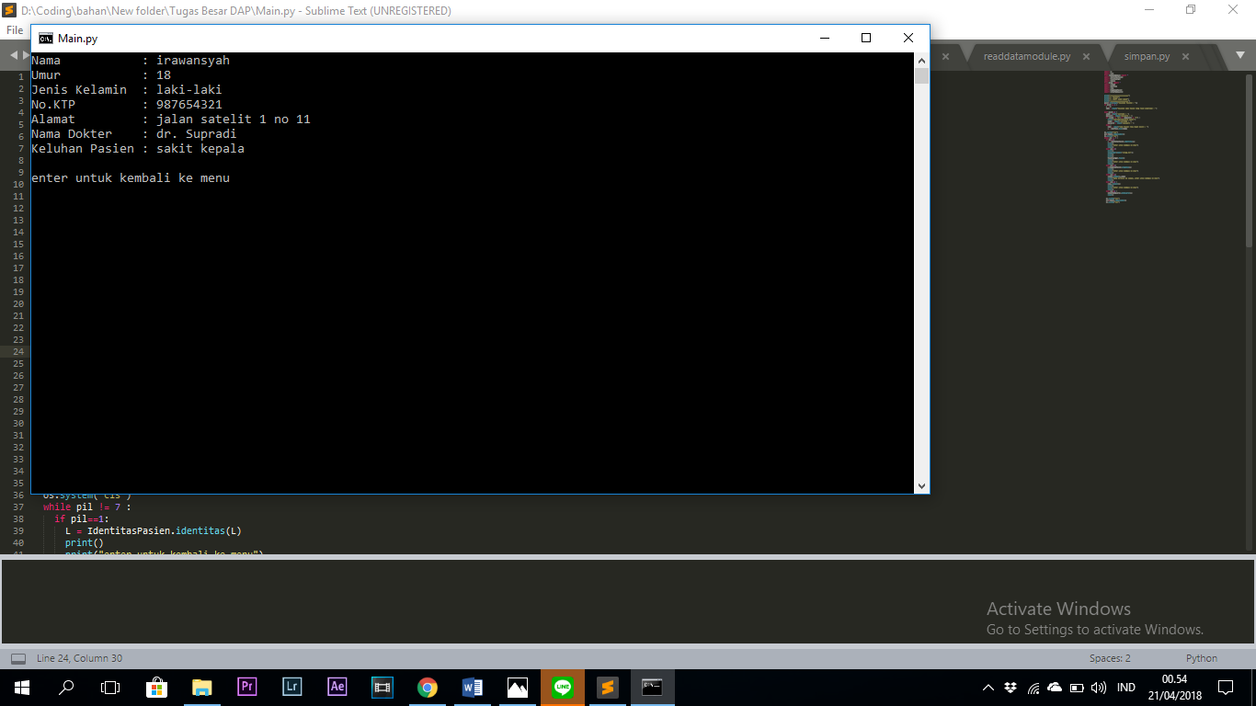

12. Menu ini berisi data-data yang tadi telah diisi oleh pasien/user

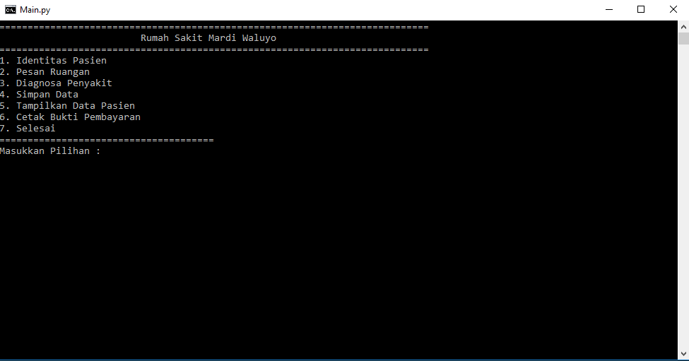

13. Apabila kita memilih pilihan sebagai staff rumah sakit/admin maka menu yang muncul sama seperti pasien namun staff rumah sakit tidak dapat membuat file baru. Mereka hanya dapat mengedit saja.

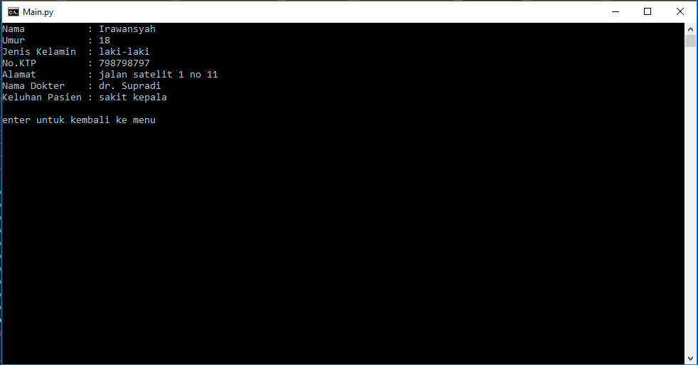

14. Apabila kita memilih pilihan 5/tampilkan data maka yang akan muncul adalah data pasien sesuai dengan kode yang sudah ada.

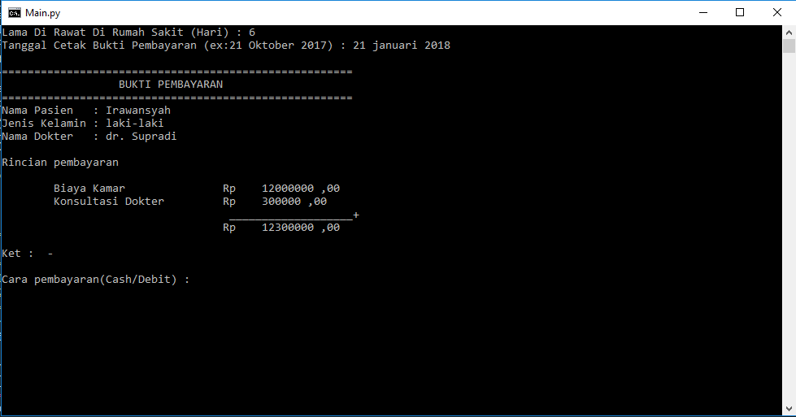

15. Apabila kita memilih pilihan cetak pembayaran maka yang akan muncul ada bukti pembayaran berupa besar biaya yang harus dibayarkan. Adapula pilihan cara pembayaran dengan *Cash* atau *Debit*.

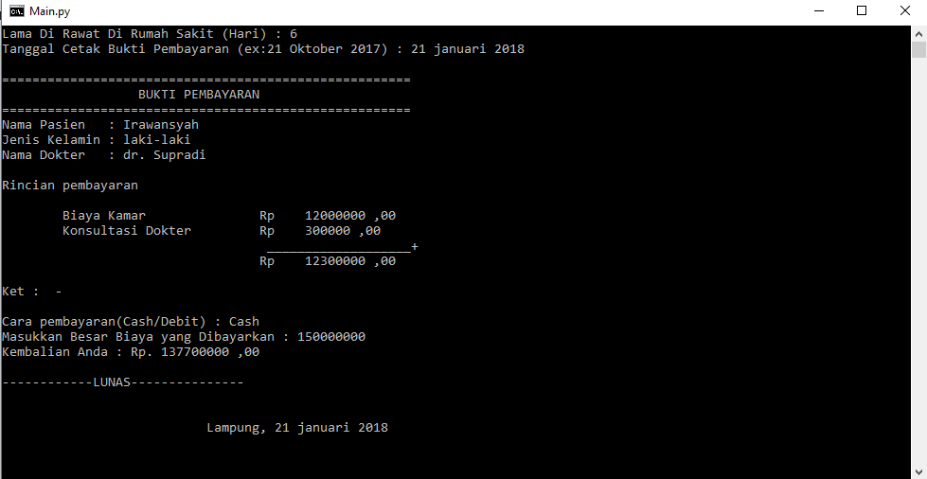

16. Jika memilih cara pembayaran dengan *Cash* makan akan muncul besar biaya yang akan mereka bayarkan beserta kembalian jika ada.

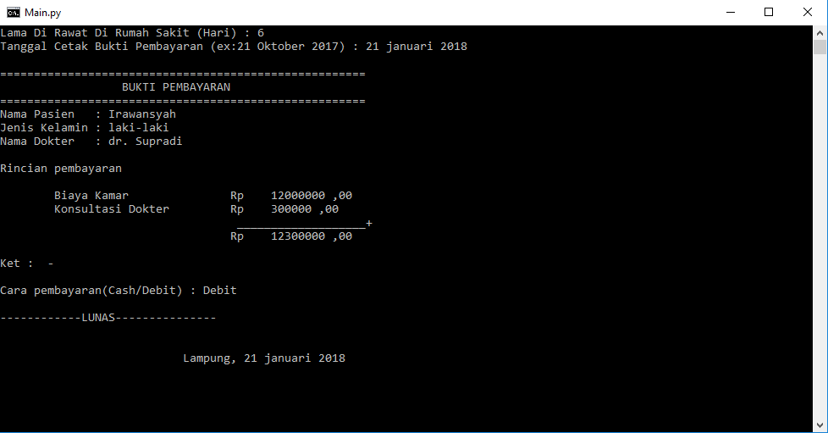

17. Dan jika kita memilih cara pembayaran dengan *Debit* maka langsung muncul tampilan seperti diatas.

# Analisis, dan Kesimpulan.

## Analisis

Program terdiri dari dua menu utama, yaitu menu pasien dan menu staf rumah sakit. Sebelum mengisi data, pasien akan diberikan sebuah kode unik. Kode unik tesebut akan yang akan di-*input-*kan pada saat awal pengisian data. Setelah itu, pasien harus mengisi data-data yang telah disediakan. Data-data tersbut berupa, 1) Identitas Pasien, 2) Diagnosa Penyakit, 3) Pilih Ruangan. Pasien harus memastikan bahwa mereka sudah mengisi seluruh data tanpa terkecuali. Setelah itu pasien harus menyimpan data mereka dengan cara memilih perintah yang sudah tersedia di menu. Transaksi pembayaran dilakukan melalui staf rumah sakit yang bersangkutan. Transaksi ini dapat dilakukan secara *Cash* atau *Debit.* Staf rumah sakit yang memiliki hak akses dapat melihat data-data pasien yang akan ditangani. Data-data pasien bersifat permanen dan tidak dapat dihapus. Data tersebut akan dijadikan sebagai arsip rumah sakit.

Ekspetasi awal dari program ini adalah dapat mengidentifikasi dokter yang tepat dalam menangani pasien berdasarkan keluhan yang mereka rasakan. Namun, program tersebut terlalu kompleks sehingga program akhirnya adalah pasien memilih dokter yang tepat untuk menangani mereka dan menambahkan keterangan mengenai keluhan yang mereka rasakan.

## Kesimpulan

1. Dengan menggunakan sistem ini pengguna dapat menghemat waktu dalam penginputan,pengeditan dan pencarian data secara cepat.
2. Tampilan program dapat dipahami dengan mudah dan dimengerti oleh pengguna/user
3. Dengan menggunakan sistem database data-data yang dibuat dapat disimpan dengan aman.
4. Dapat memudahkan dalam pendaftaran dan pembayaran pasien rawat inap dan memudahkan juga untuk membuat laporan yang akurat.